FOK chystá oslavu k výročí génia filmové hudby Zdeňka Lišky

Symfonický orchestr hl. m. Prahy FOK uvede mimořádný koncert s filmovou hudbou Zdeňka Lišky. Vedle suit ze známých filmů české kinematografie zazní také jedinečný orchestrální projekt Petra Ostrouchova k filmu Marketa Lazarová s projekcí. Vystoupí Kühnův smíšený sbor, pěvečtí sólisté, klavírista Ivo Kahánek a vypravěči Alois Švehlík, Petra Špalková a Sabina Rojková. Mezi členy orchestru FOK se v tomto programu připojí violistka z Kyjevského symfonického orchestru, která do Prahy uprchla před válkou. Koncert pod vedením dirigenta Radka Baboráka se uskuteční 23. března 2022 v 19:30 ve Smetanově síni Obecního domu. Vstupenky jsou v prodeji na www.fok.cz.

V březnu 2022 si připomínáme výročí sta let od narození filmového skladatele Zdeňka Lišky, který za svůj život složil hudbu k desítkám filmů, seriálů a videoinstalací. Bez jeho přínosu by tituly, které nyní považujeme za klenoty české kinematografie, byly pouze polovičním zážitkem. Pražští symfonikové, kteří Liškovu hudbu uvádějí pravidelně, k této příležitosti pořádají koncert s hudbou z jeho nejslavnějších filmů.

V první části večera zazní suity z filmů dua Kadár-Klos Tam na konečné, Smrt si říká Engelchen, Herzova Spalovače mrtvol nebo Čest a sláva Hynka Bočana.

Poslední dvě čísla z první poloviny programu budou z okruhu děl, která Liška skládal pro Írán, pro šáha Muhammada Rezu Pahlavího a císařovnu Farah v letech 1971–1978. Tato hudba se z Liškova díla dosti vymyká, neboť scénáře a filmy vznikaly až podle ní. Jde díky tomu o rozsáhlejší a uzavřené formy, navíc určené pro velké symfonické těleso, včetně klavíru, za který usedne Ivo Kahánek, cembala, dvou harf, mnoha bicích a zesílené skupiny žesťových nástrojů.

Vrcholem večera bude unikátní orchestrální koncert s projekcí, sólisty, vypravěči a sborem k filmu Marketa Lazarová Františka Vláčila. Film je obecně považován za opus magnum české kinematografie. Petr Ostrouchov sestavil hudbu z rukopisné partitury Markety Lazarové do tvaru „filmového oratoria s videoprojekcí“. Společně s orchestrem vystoupí Kühnův smíšený sbor, sólisté Lada Bočková a Josef Moravec a v roli postav příběhu také Sabina Rojková, Petra Špalková a Alois Švehlík.

„Liška byl geniální dramaturg, nebyl to pouze skladatel. Nejsou to jen melodie. Jeho hudba se dost často skládá ze zvuků. Liška předběhl svoji dobu, takže skládal hudbu z ruchů, ze šepotu, pěveckého sboru a dalších zvukových efektů. I když melodie má pochopitelně také silné. Zejména jeho valčíky jsou pověstné. Nicméně vedle té jeho dramaturgické geniality, kdy si často sám rozhodoval, kde bude jaká hudba, dost často šel řekněme v kontrastu k té obrazové složce. To vyniká například ve Spalovači mrtvol, kdy ke scénám vraždění členů rodiny zní valčík s operním sopránem. Byl také inovátor. Dokázal používat nejrůznější do té doby nevyzkoušené kombinace hudebních nástrojů, zapojoval elektronické zvuky v tehdejší době velmi pionýrským způsobem. Téměř nikdy neobsazoval symfonický orchestr tradičním způsobem, jeho soubory byly méně početné a netradičně obsazené. Vyluzoval zvuky, které nikdo nedokázal identifikovat, protože používal souzvuky nástrojů, které spolu běžně nehrají, jako třeba vibrafon, cembalo a zobcová flétna, a nikdo netušil, jak bylo výsledného zvuku dosaženo. Ve všech složkách své práce byl Zdeněk Liška napřed, svůj a velmi originální,“ říká ke skladatelově tvorbě Petr Ostrouchov.

Koncert povede dirigent Radek Baborák, který se s Petrem Ostrouchovem na projektu taktéž podílel již u prvního provedení hudby z filmu Marketa Lazarová v roce 2015 na festivalu Struny podzimu.

Mezi členy orchestru FOK usedne pro tento večer také ukrajinská violistka Natalia Fedoruk, členka Kyjevského symfonického orchestru, která do Prahy uprchla před válkou na Ukrajině. „Nikdo tomu nemohl uvěřit, ale stalo se. V naší zemi nastala tragédie a hrůza. Jsem opravdu vděčná, jak se ke mně lidé v Praze zachovali, s jakou láskou a dobrotou nám pomáhají. Také hudebníkům, členům Pražských symfoniků, kteří mě přijali. Cítím, že mají skutečně dobrá srdce. Českou filmovou hudbu jsem ještě nehrála. Bude to pro mě zajímavé,“ vyjádřila se ke spolupráci violistka. Pražští symfonikové již několikrát dokázali, že jsou jednoznačně proti ruské agresi. Na koncertech zněla ukrajinská hymna, a i tentokrát bude možné přímo v Obecním domě přispět na sbírku UNICEF pro Ukrajinu.

Koncert se uskuteční 23. března 2022 v 19:30 ve Smetanově síni Obecního domu.

Vstupenky jsou k dispozici na www.fok.cz.

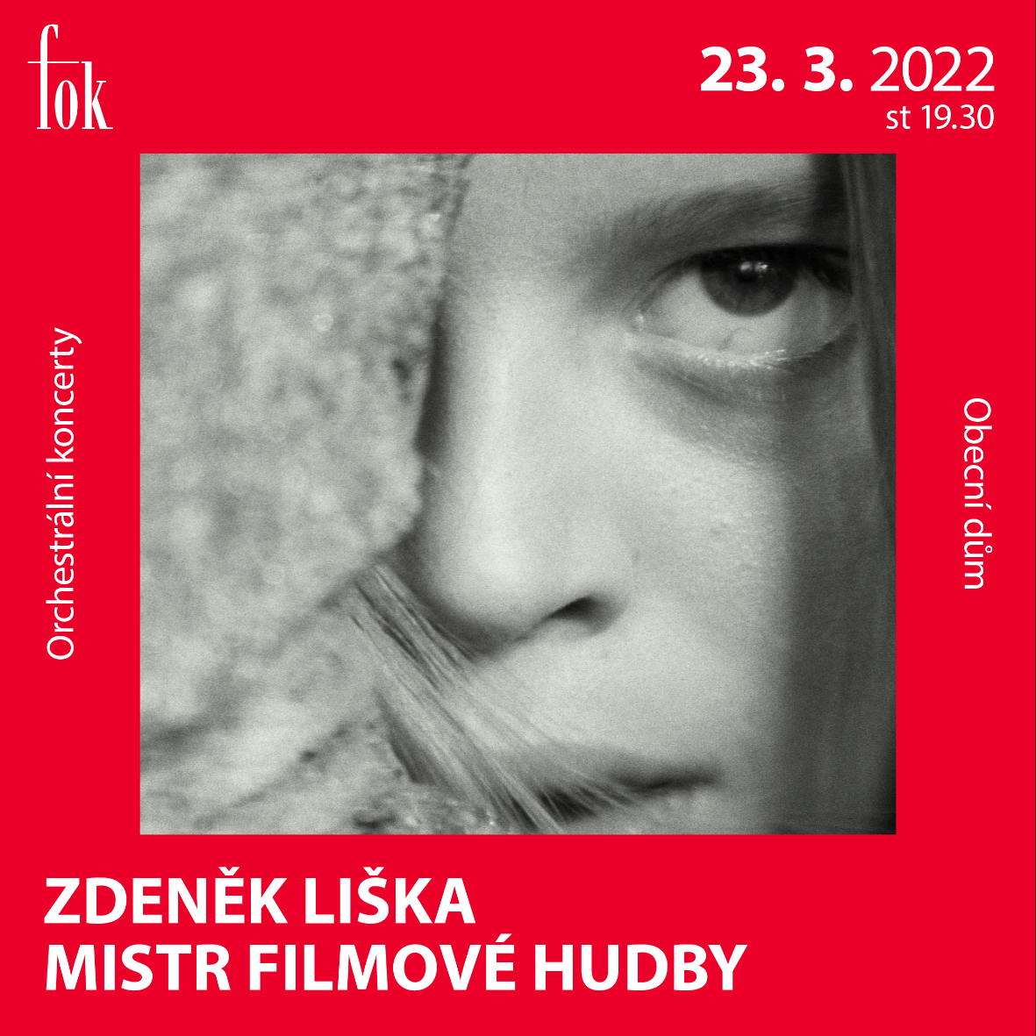

Zdeněk Liška – Mistr filmové hudby
23. března 2022, 19:30
ZDENĚK LIŠKA
Suity z filmů a projektů:
Marketa Lazarová
Smrt si říká Engelchen
Tam na konečné
Spalovač mrtvol
Čest a sláva
Hudba pro perského šáha

Ivo KAHÁNEK | klavír

Lada BOČKOVÁ, Josef MORAVEC | zpěv

Sabina ROJKOVÁ, Petra ŠPALKOVÁ, Alois ŠVEHLÍK | mluvené slovo

KÜHNŮV SMÍŠENÝ SBOR
Jaroslav BRYCH | sbormistr

SYMFONICKÝ ORCHESTR HL. M. PRAHY FOK
Radek BABORÁK | dirigent

Zajímavé odkazy:
Web FOK: www.fok.cz
Youtube kanál Pražští symfonikové FOK
Facebook: orchestrFOK
Vstupenky a více informací: https://www.fok.cz/cs/zdenek-liska-mistr-filmove-hudby
FB událost: https://www.facebook.com/events/4102173496536563

Novinářský servis a bližší informace:
Karla Melichnová
Symfonický orchestr hl. m. Prahy FOK
e-mail: k.melichnova@fok.cz
mobil: +420 722 207 943

